顾比均线加年线和成本均线

昨天老齐发的文章里，使用了顾比均线+年线+成本均线的组合均线系统。
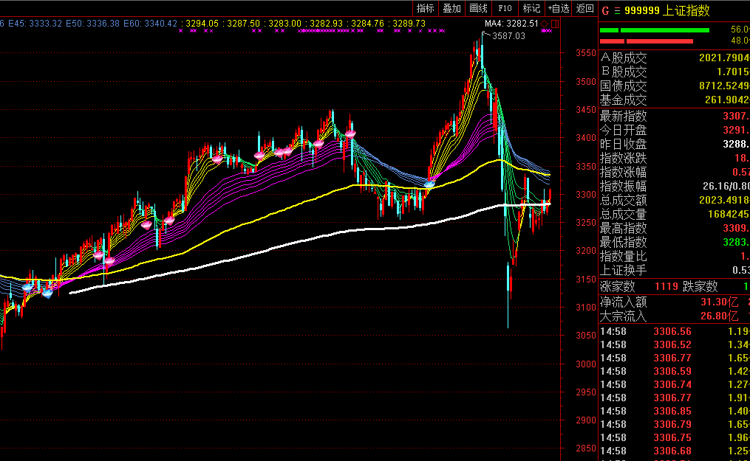

大家又觉得这个很有用了，其实并没什么卵用，白色的线就是年度平均线，也就是250日均线。这个在大家的均线系统里都是有的。
指标公式也很简单：MA4:MA(CLOSE,M1),LINETHICK3;

而黄色的线是成本均线，也就是考虑成交量变化的情况下的平均价格算法，在软件里有这个指标工具，代码是CYC。
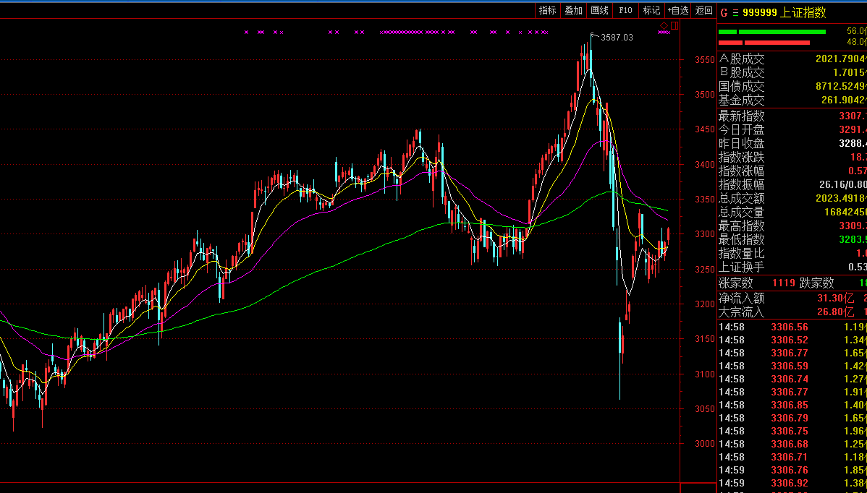

你看到的情况就是上面这张图，分别是5日，13日，34日和无穷成本均线，老齐觉得只有无穷成本均线有用，可以用它来判断市场状况和投资者的买入情况。
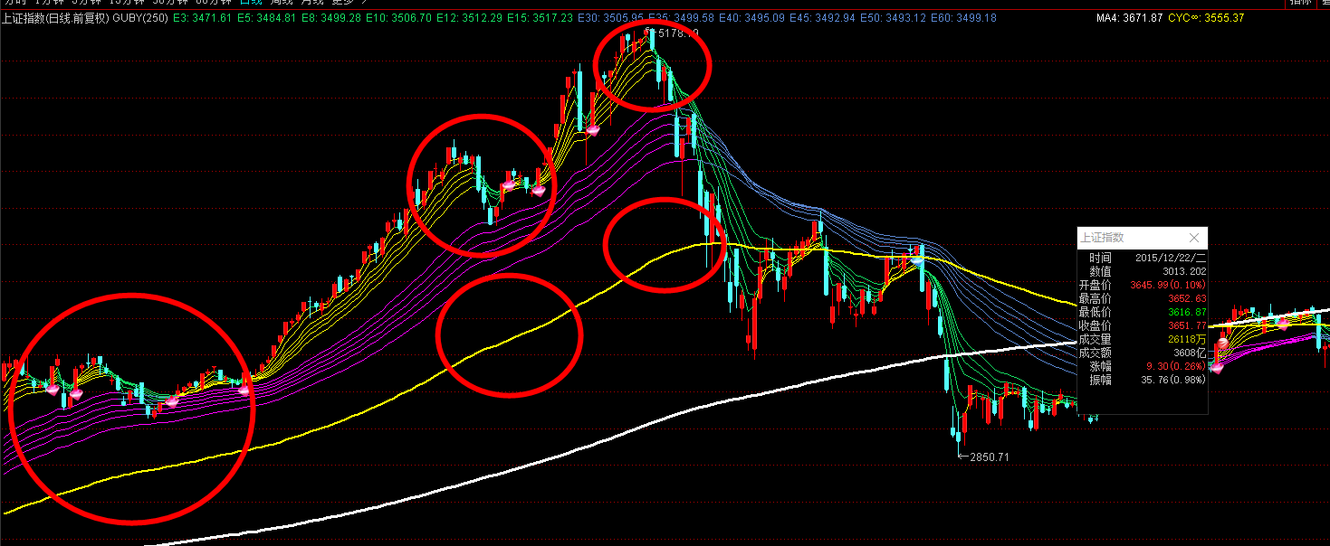

比如5000点之上，大家可以看到，两次市场上涨中途的调整，成本均线都是上升的，也就是说仍然有源源不断的资金流入，尽管暴跌也发生过，但是钱并未流出，买的人很多，市场趋势就不会逆转，而相反在头部的暴跌，成本均线开始走平了，说明后面没有钱进入了。随后就是大跌。这种投资行为，老齐也解释过，就是当市场进入非理性繁荣的时候，所有投资者都是基于右侧趋势和技术信号买入，而价值投资者都已经离开了，所以大家思考逻辑趋于一致，涨的时候就猛涨，跌的时候就会全都往外跑；而成本的上升和下降，刚好能反应出场内和场外投资者的心态。

这是之前的代码
E3:EMA(C,3),COLOR61DC16; E5:EMA(C,5),COLOR61DC16; E8:EMA(C,8),COLOR61DC16; E10:EMA(C,10),COLOR61DC16; E12:EMA(C,12),COLOR61DC16; E15:EMA(C,15),COLOR61DC16; E30:EMA(C,30),COLORD1875A; E35:EMA(C,35),COLORD1875A; E40:EMA(C,40),COLORD1875A; E45:EMA(C,45),COLORD1875A; E50:EMA(C,50),COLORD1875A; E60:EMA(C,60),COLORD1875A; IF(E3>REF(E3,1),E3,DRAWNULL),COLORYELLOW; IF(E5>REF(E5,1),E5,DRAWNULL),COLORYELLOW; IF(E8>REF(E8,1),E8,DRAWNULL),COLORYELLOW; IF(E10>REF(E10,1),E10,DRAWNULL),COLORYELLOW; IF(E12>REF(E12,1),E12,DRAWNULL),COLORYELLOW; IF(E15>REF(E15,1),E15,DRAWNULL),COLORYELLOW; IF(E30>REF(E30,1),E30,DRAWNULL),COLORFF00FF; IF(E35>REF(E35,1),E35,DRAWNULL),COLORFF00FF; IF(E40>REF(E40,1),E40,DRAWNULL),COLORFF00FF; IF(E45>REF(E45,1),E45,DRAWNULL),COLORFF00FF; IF(E50>REF(E50,1),E50,DRAWNULL),COLORFF00FF; IF(E60>REF(E60,1),E60,DRAWNULL),COLORFF00FF; STICKLINE(C>O,C,O,1,0),COLORRED; STICKLINE(C>O,H,L,0,0),COLORRED; STICKLINE(C<=O,C,O,1,0),COLORFFFF52; STICKLINE(C<=O,H,L,0,0),COLORFFFF52; DRAWICON(EMA(C,8)>EMA(C,15) AND EMA(C,40)>REF(EMA(C,40),1) AND CROSS(EMA(C,3),EMA(C,35)),L-0.20,24); DRAWICON(EMA(C,15)>EMA(C,40) AND EMA(C,35)>REF(EMA(C,35),1) AND CROSS(EMA(C,3),EMA(C,5)),L-0.20,25); DRAWICON(ABS(EMA(C,15)-EMA(C,60))/C<0.01 AND EMA(C,15)>EMA(C,30) AND O<EMA(C,3) AND C>EMA(C,3) AND O<EMA(C,15) AND C>EMA(C,15) AND O<EMA(C,30) AND C>EMA(C,30) AND O<EMA(C,60) AND C>EMA(C,60),L-0.20,27); DRAWICON(ABS(EMA(C,45)-EMA(C,30))/C<0.011 AND EMA(C,3)>EMA(C,15) AND EMA(C,15)>EMA(C,40) AND CROSS(EMA(C,5),EMA(C,60)),L-0.20,13); A1:=OPEN<EMA(C,20) OR OPEN<EMA(C,40) OR OPEN<EMA(C,60); A2:=C>MAX(EMA(C,20),MAX(EMA(C,40),EMA(C,60))); A3:=V/MA(V,10)>1.2; A4:=C/REF(C,1)>1.049; 出水芙蓉:=A1 AND A2 AND A3 AND A4 AND O<EMA(C,60) AND C>EMA(C,60); DRAWICON(出水芙蓉,L-0.20,9);

MA4:MA(CLOSE,M1),LINETHICK3;
JJJ:=IF(DYNAINFO(8)>0.01,0.01*DYNAINFO(10)/DYNAINFO(8),DYNAINFO(3));
DDD:=(DYNAINFO(5)<0.01 || DYNAINFO(6)<0.01);
JJJT:=IF(DDD,1,(JJJ<(DYNAINFO(5)+0.01) && JJJ>(DYNAINFO(6)-0.01)));
CYC∞:IF(JJJT,DMA(AMOUNT/(100*VOL),100*VOL/FINANCE(7)),EMA((HIGH+LOW+CLOSE)/3,120)),LINETHICK2;

蓝色指标是新增的部分，蓝色之上的部分都一样，大家就把代码另起一行，把蓝色的部分加上就好。

快捷键ALT+S，调出下面的修改界面
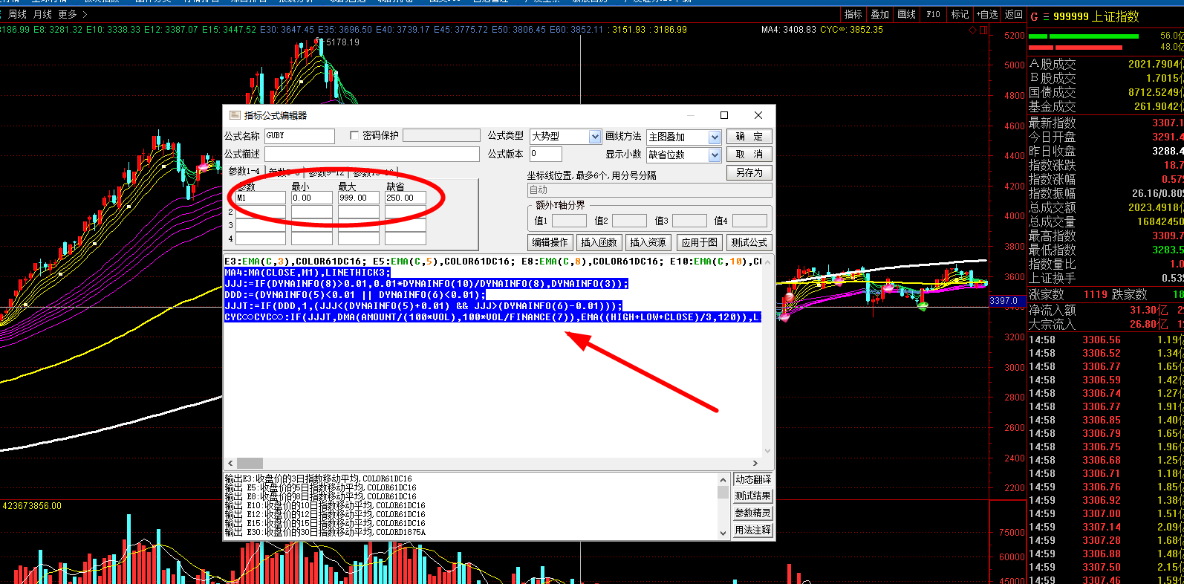
修改的图大概是这样。蓝色部分，就是上面的蓝色部分。复制黏贴上去就好。
感谢粉丝@宋建华同学，给大家开发了
手机上顾比均线设置方法
也可以继续麻烦宋同学，
把我们今天的年线和成本均线
也加在手机上面。


不啰嗦了
首先再各大应用商店下载通达信

打开软件后随便点开个K线图，
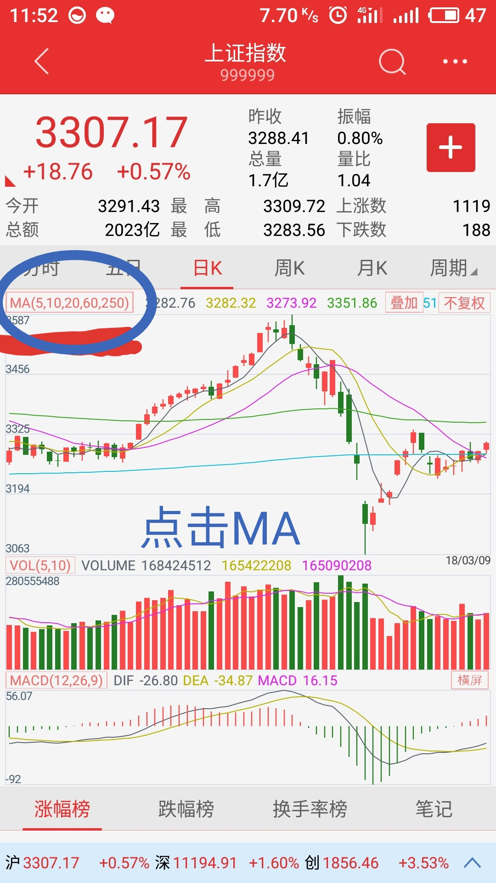
比如说上证,
点击MA

选择指标编辑，点击新建指标

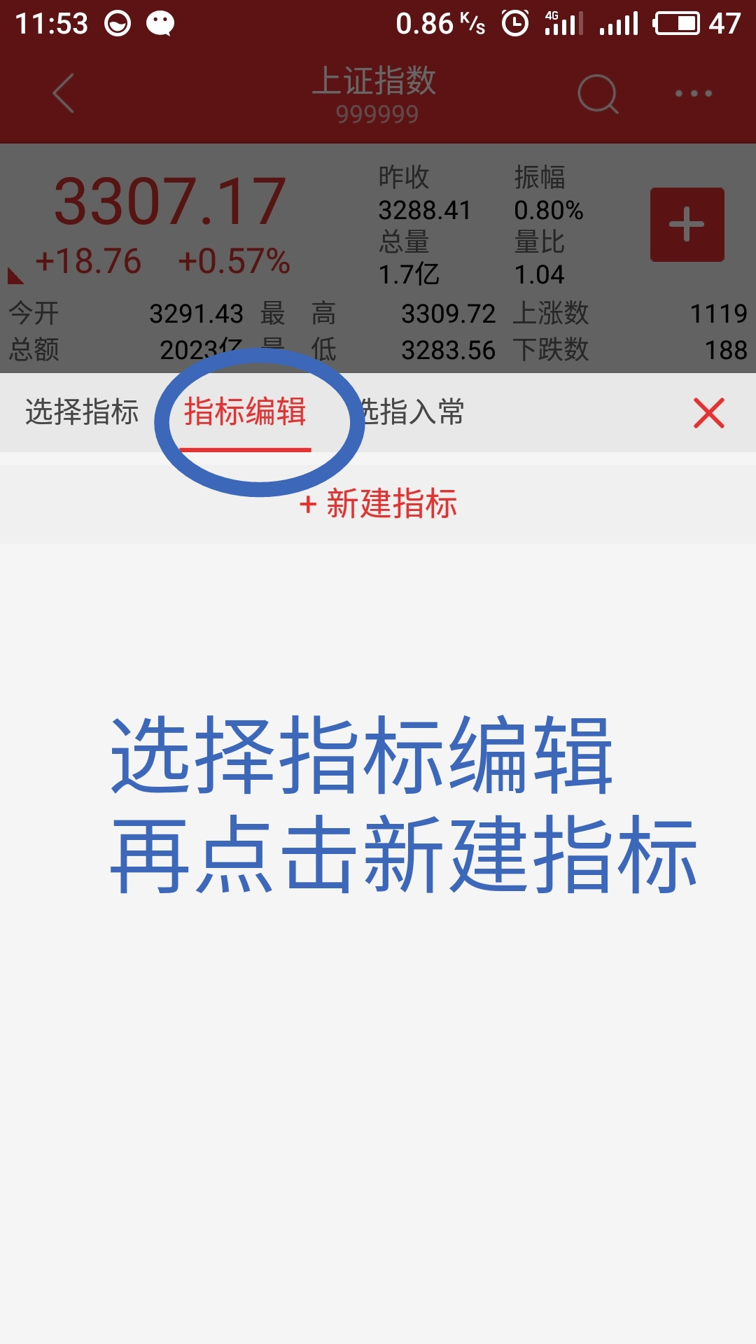

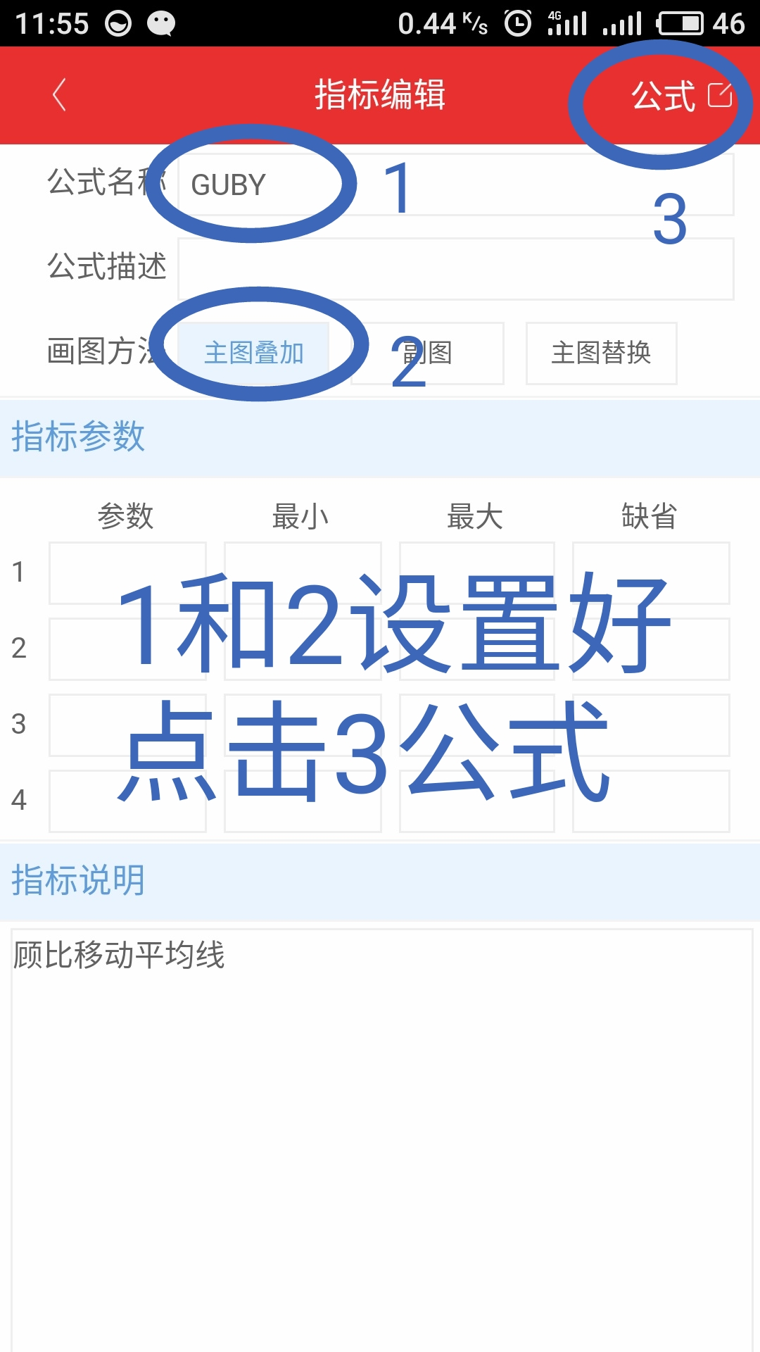
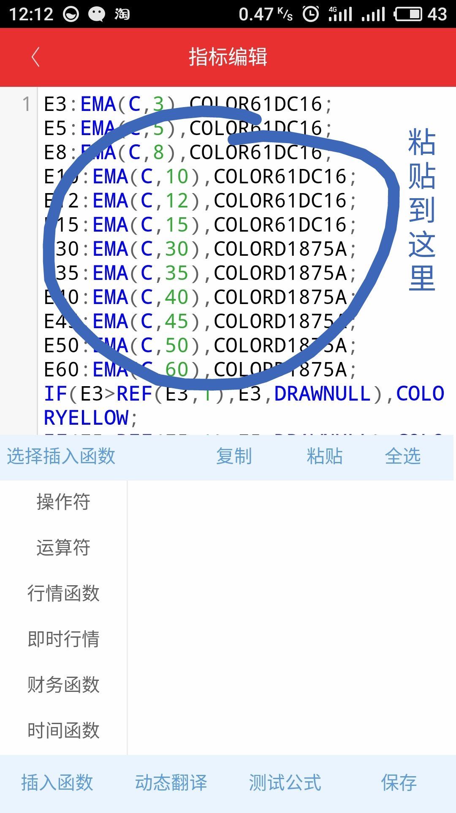
按照图片先后顺序填写选择

把下一页的代码复制粘贴后
点击右下角保存

E3:EMA(C,3),COLOR61DC16;
E5:EMA(C,5),COLOR61DC16;
E8:EMA(C,8),COLOR61DC16;
E10:EMA(C,10),COLOR61DC16;
E12:EMA(C,12),COLOR61DC16;
E15:EMA(C,15),COLOR61DC16;
E30:EMA(C,30),COLORD1875A;
E35:EMA(C,35),COLORD1875A;
E40:EMA(C,40),COLORD1875A;
E45:EMA(C,45),COLORD1875A;
E50:EMA(C,50),COLORD1875A;
E60:EMA(C,60),COLORD1875A;
IF(E3>REF(E3,1),E3,DRAWNULL),COLORYELLOW; IF(E5>REF(E5,1),E5,DRAWNULL),COLORYELLOW; IF(E8>REF(E8,1),E8,DRAWNULL),COLORYELLOW; IF(E10>REF(E10,1),E10,DRAWNULL),COLORYELLOW; IF(E12>REF(E12,1),E12,DRAWNULL),COLORYELLOW; IF(E15>REF(E15,1),E15,DRAWNULL),COLORYELLOW; IF(E30>REF(E30,1),E30,DRAWNULL),COLORFF00FF; IF(E35>REF(E35,1),E35,DRAWNULL),COLORFF00FF; IF(E40>REF(E40,1),E40,DRAWNULL),COLORFF00FF; IF(E45>REF(E45,1),E45,DRAWNULL),COLORFF00FF; IF(E50>REF(E50,1),E50,DRAWNULL),COLORFF00FF; IF(E60>REF(E60,1),E60,DRAWNULL),COLORFF00FF; STICKLINE(C>O,C,O,1,0),COLORRED; STICKLINE(C>O,H,L,0,0),COLORRED; STICKLINE(C<=O,C,O,1,0),COLORFFFF52; STICKLINE(C<=O,H,L,0,0),COLORFFFF52; DRAWICON(EMA(C,8)>EMA(C,15) AND EMA(C,40)>REF(EMA(C,40),1) AND CROSS(EMA(C,3),EMA(C,35)),L-0.20,24); DRAWICON(EMA(C,15)>EMA(C,40) AND EMA(C,35)>REF(EMA(C,35),1) AND CROSS(EMA(C,3),EMA(C,5)),L-0.20,25); DRAWICON(ABS(EMA(C,15)-EMA(C,60))/C<0.01 AND EMA(C,15)>EMA(C,30) AND O<EMA(C,3) AND C>EMA(C,3) AND O<EMA(C,15) AND C>EMA(C,15) AND O<EMA(C,30) AND C>EMA(C,30) AND O<EMA(C,60) AND C>EMA(C,60),L-0.20,27); DRAWICON(ABS(EMA(C,45)-EMA(C,30))/C<0.011 AND EMA(C,3)>EMA(C,15) AND EMA(C,15)>EMA(C,40) AND CROSS(EMA(C,5),EMA(C,60)),L-0.20,13); A1:=OPEN<EMA(C,20) OR OPEN<EMA(C,40) OR OPEN<EMA(C,60); A2:=C>MAX(EMA(C,20),MAX(EMA(C,40),EMA(C,60))); A3:=V/MA(V,10)>1.2; A4:=C/REF(C,1)>1.049; 出水芙蓉:=A1 AND A2 AND A3 AND A4 AND O<EMA(C,60) AND C>EMA(C,60); DRAWICON(出水芙蓉,L-0.20,9);

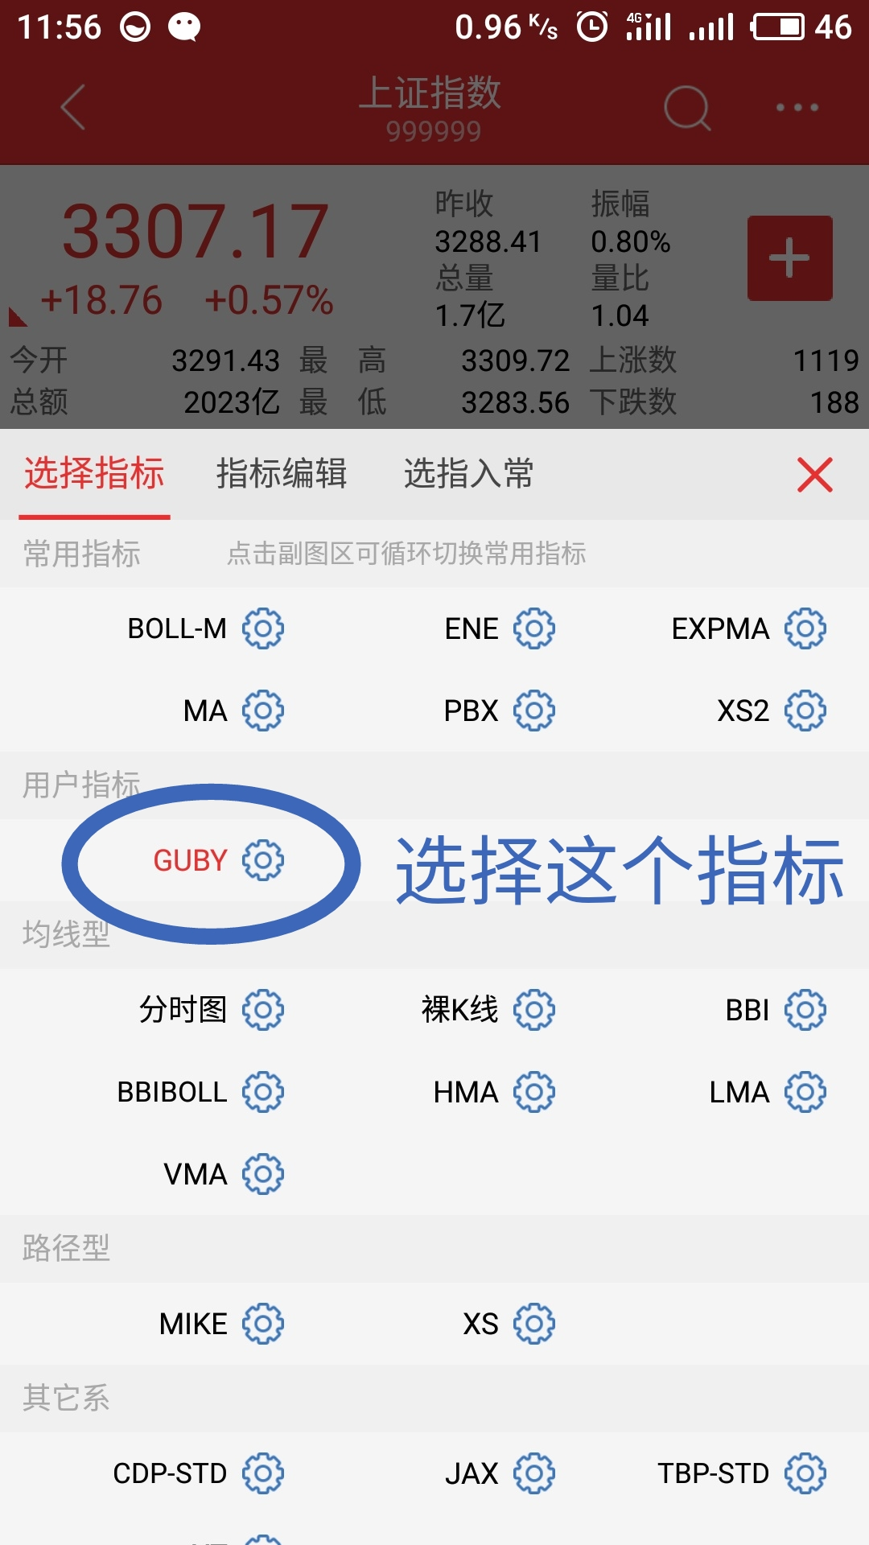
返回选择指标窗口里面会出现个用户指标点击它
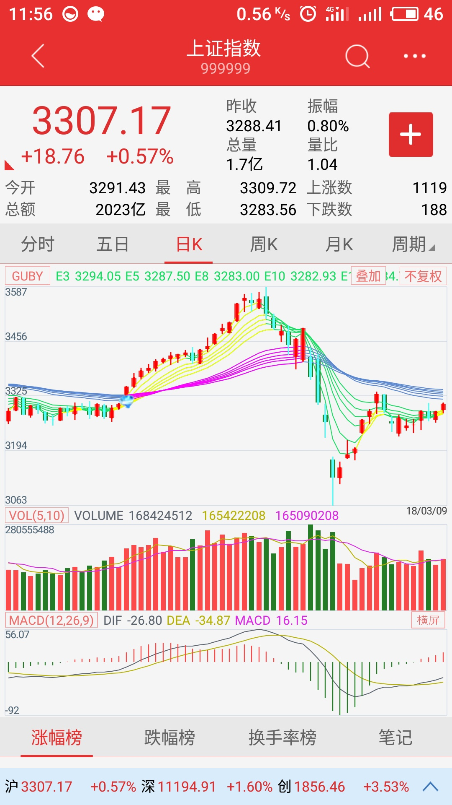
然后返回看下K线图

